Aktivitetsmall inför lovprogram
Följande information behöver ni skicka in om er lovaktivitet för att den ska marknadsföras i Knivsta kommuns kanaler. Fyll i rutorna och skicka in dokumentet i samband med ansökan om lovstöd eller vid komplettering direkt till kommunens föreningsutvecklare. Se exempel för hur resultatet kommer se ut i kommunens lovprogram på nästa sida.

[Bild] – bifoga bild (kan även göras direkt i ansökan eller via mail till kommunens föreningsutvecklare).

Fotografens namn (till bild):

Titel på aktivitet, plats:

Tid:

Föranmälan/drop in

Ålder:

Kort beskrivning av aktiviteten

Anmälningsinformation/kontakt:

Arrangör:

Exempel:

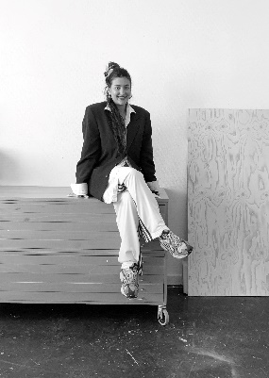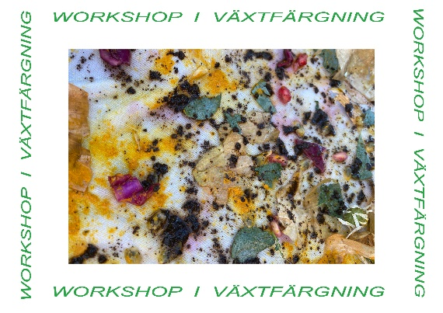
(Foto: Anna Sollevi)

Workshop i växtfärgning med Anna Sollevi, utanför CIK
Kl. 15.00–18.00, kostnadsfritt, drop-in
Ålder: Alla åldrar välkomnas
Ta med hela familjen och kom förbi och testa trycka med växtfärger på tyg och påsar. Om du vill kan du ta med ett eget plagg att trycka på. Anna Sollevi är textilkonstnär och lär dig allt om det. Det är drop-in och ingen föranmälan krävs! Vi är utomhus vid fint väder, annars flyttar vi in.

Arrangör: Kultur och fritid

